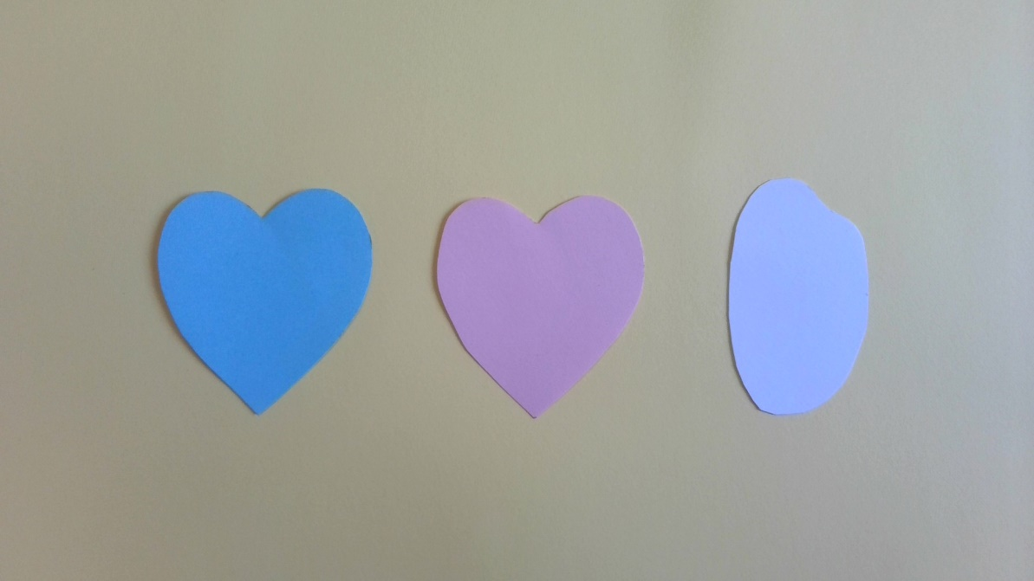

JRC委員会を中心として「Thank you card活動」という活動を行います。

＜Thank you card運動とは＞

コロナの影響もあり、暑い中毎日給食を一生懸命つくってくださっている給食員さんたちに、感謝の気持ちを表すために行う活動です。今週の金曜日に全校生徒の皆さんに感謝を伝えるカードを書いてもらい、それを校内に掲示します。

＜記入するカード＞

青・赤のハート ： 2・3年生が記入します。

お米　　　　　 ： 1年生が記入します。

＜記入上の注意＞

ボールペンを使って、3~4行で書いてください。

自分の学年と名前を記入するのを忘れないでください。

素直な感謝の気持ちを記入しましょう。今日回収したカードを3学年分まとめて回収し、JRC委員会と健康委員会、生徒会本部で掲示を行います。

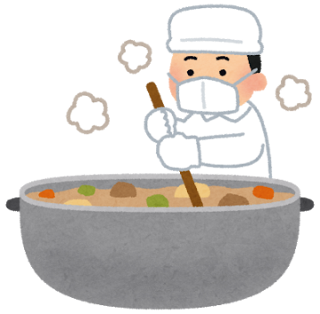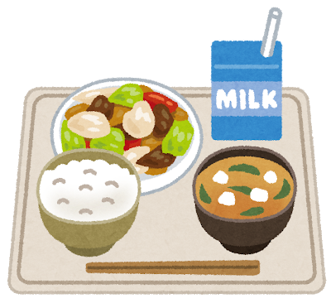

≪ 給食員さんに感謝を伝える活動を行います。≫

生徒会本部だより

発行日：2020/8/27

発行　：生徒会本部